***VARIATIONAL AUTOENCODER (VAE) TO RECONSTRUCT AND GENERATE IMAGES WITH GUI***

**­UJIAN AKHIR SEMESTER**

Dibuat untuk memenuhi tugas dalam mata kuliah Ketahanan Pangan

Dosen pengampu: Rian Fahrizal, S.T., M.Eng.



**Disusun Oleh**

GALIH AJI PAMBUDI

3332180058

**JURUSAN TEKNIK ELEKTRO**

**FAKULTAS TEKNIK**

**UNIVERSITAS SULTAN AGENG TIRTAYASA**

**2021**

1. **PENDAHULUAN**

Varitional autoencoder (VAE) adalah model generatif yang menggunakan inferensi Bayesian dan mencoba untuk memodelkan distribusi probabilitas yang mendasari gambar sehingga dapat mengambil sampel gambar baru dari distribusi itu. Sama seperti autoencoder biasa, itu terdiri dari dua komponen yaitu encoder dan decoder. Perbedaan antara VAE dan autoencoder biasa adalah bahwa alih-alih memetakan lapisan input ke variabel laten, yang dikenal sebagai vektor bottleneck, encoder memetakan input ke distribusi. Sampel acak kemudian diambil dari distribusi dan diumpankan ke dekoder [1].

Karena tidak dapat menjalankan backpropagation dan mendorong gradien melalui node sampling, trik reparameterisasi diterapkan, di mana vektor mean dan standar deviasi gambar dipelajari dengan backpropagation dengan menyisihkan bagian stokastik. Tujuan VAE adalah batas bawah yang bervariasi; itu juga memastikan bahwa distribusi yang dipelajari tidak jauh dari standar normal. Ia mencoba untuk memperkirakan posterior sebenarnya (pθ(z|x)) menggunakan inferensi variasi (Bayesian). Jika kita memiliki dimensi variabel laten yang disetel ke 2 (bukan 32), yang akan kita dapatkan adalah 2D VAE. Jika kita menggunakan dekoder untuk memvisualisasikan gambar dari ruang laten saat kita mengubah variabel laten tersebut, kita akan mendapatkan suatu ruang yang bervariasi dengan lancar di mana setiap produk berubah menjadi produk lain [1].

Dalam percobaan ini, kita akan menggunakan kumpulan data gambar Fashion MNIST untuk menghasilkan gambar baru menggunakan VAE, mengimplementasikannya di PyTorch dan PySimpleGUI.

1. **PRINSIP KERJA**

Langkah pertama yang dilakukan adalah mengunduh dataset yang digunakan untuk memperoleh data acak berupa gambar fashion yang ada di amazon. Pengunduhan data set ini hanya cukup satu kali sehingga setelah dataset lama yang telah kita unduh masih ada, program akan mengabaikan proses download dataset kembali dan memilih untuk menggunakan dataset lama. Gambar 1 dibawah menunjukan 100 gambar fashion secara acak dari dataset yang diplot menjadi satu gambar dalam grid 10x10.

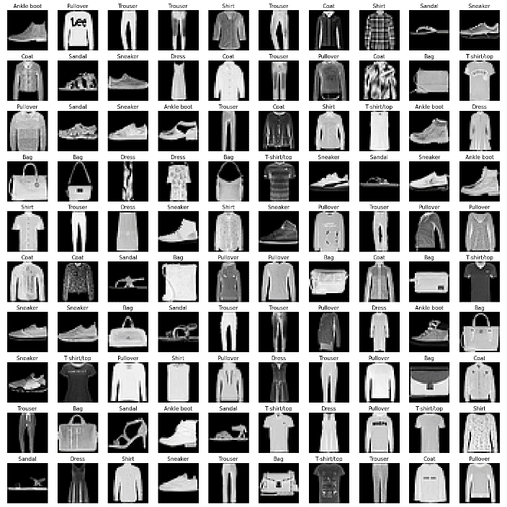

Gambar 1 Original Image From Dataset

Setelah gambar didapatkan, maka kita dapat memulai proses pengolahan citra menggunakan VAE yang secara sederhana prosesnya oleh flowchart yang digambarkan dengan gambar 2.

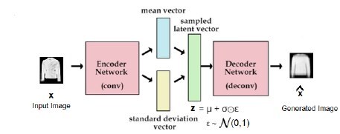

Gambar 2 Flowchart VAE [1]

1. **MENYATUKAN PROGRAM DENGAN GUI**

Setelah program VAE telah berhasil dibuat, maka kita perlu membuat GUI agar proses eksekusi program, pengamatan figure, dan output gambar jauh lebih mudah dan user friendly. GUI yang akan kita buat menggunakan PySimpleGUI karena library ini jauh lebih mudah dalam penempatannya dan jauh lebih sederhana dalam pengaplikasiannya, sehingga kami merasa bahwa PySimpleGUI jauh lebih cocok digunakan ketimbang library GUI yang lainnya.

* 1. Jendela Awal

Jendela awal pada gambar 3 dibawah digunakan untuk memvisualisasikan tombol-tombol yang digunakan untuk memulai proses program dan menampilkan sajian data hasil keluaran pasca pengolahan citra VAE dilakukan.

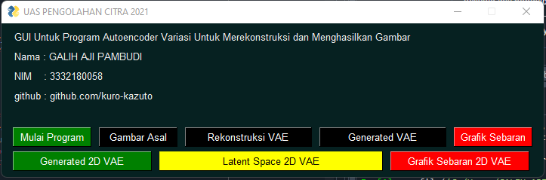

Gambar 3 Jendela Awal

Sebelum kita menampilkan semua gambar yang telah diolah, pertama kita harus menekan tombol Mulai Program sehingga akan muncul jendela popup seperti pada gambar 4 untuk melanjutkan serta pengingat bahwa proses program akan memakan waktu beebrapa menit yang menyebabkan jendela GUI akan lag atau not responding seperti pada gambar 5, sehingga kita disarankan untuk menunggu hingga proses selesai.

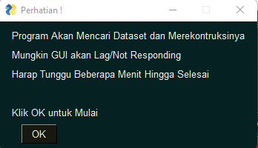

Gambar 4 Jendela Popup Start Program

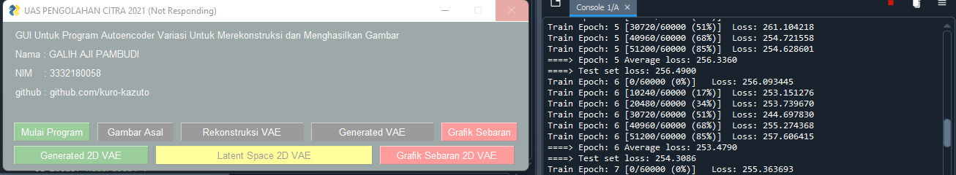

Gambar 5 Jendela GUI Not Reponding Saat Program Mengolah Citra

Setelah program selesai mengolah citra gambar pada dataset, kita akan mendapatkan popup seperti pada gambar 6 yang menyebutkan bahwa program telah selesai diproses sehingga kita baru bisa melihat gambar hasil pengolahan citra pada tombol lain yang ada di jendela awal.

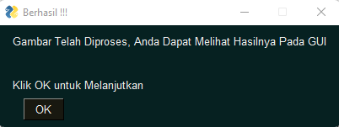

Gambar 6 Jendela Popup Berhasil

* 1. Jendela Gambar Asal

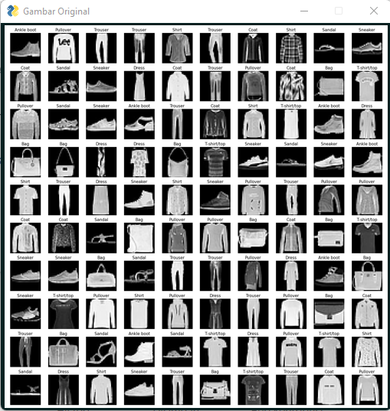

Gambar 7 Jendela Gambar Asal

Pada gambar 7 diatas, jendela gambar asli akan menampilkan gambar fashion yang berasal dari dataset untuk diolah oleh VAE. Jendela ini dibuat untuk menampilkan 1 gambar saja. Saat semua kita menekan tombol untuk menampilkan gambar, jendela awal/jendela utama akan menutup setelah kita tutup jendela yang telah kita buka sebelumnya maka jendela asal akan kembali muncul. Hal ini untuk mencegah resiko error/crash saat kita menjalankan jendela baru dan ingin kembali ke jendela sebelumnya.

* 1. Jendela Rekonsturksi VAE

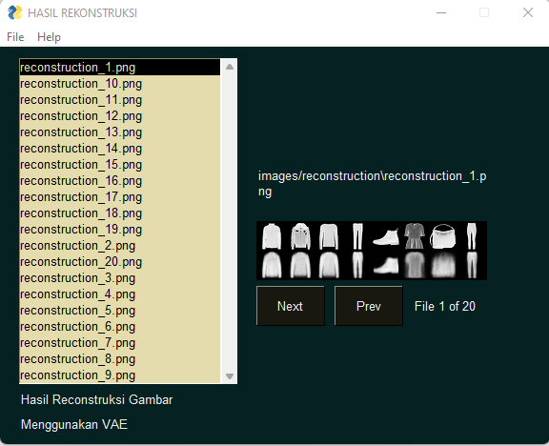

Gambar 8 Jendela Rekonstruksi VAE

Jendela pada gambar 8 ini digunakan untuk menampilkan 20 gambar rekonstruksi yang isinya berbeda-beda. Ini merupakan proses sampling untuk gambar asli dipotong-potong menjadi 20 bagian yang kemudian akan dijadikan bahan pembuatan gambar baru. GUI yang digunakan dapat melakukan scaning folder sehingga program dapat mengenali semua isi folder yang menyimpan gambar dan dapat menampilkan list gambar satu tanpa mengganti path file yang digunakan.

* 1. Jendela Generated VAE

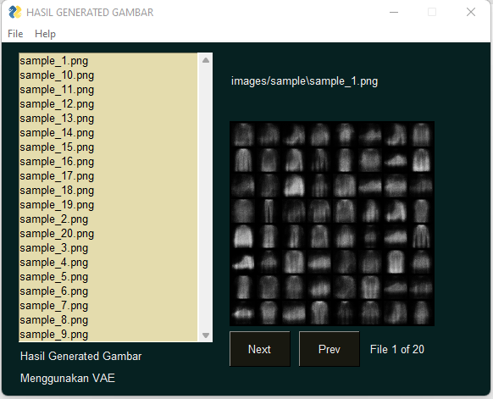

Gambar 9 Jendela Generated VAE

Jendela pada gambar 9 berfungsi untuk menampilkan 20 gambar yang berbeda-beda. Gambar gambar ini merupakan gambar yang dihasilkan oleh VAE dari 20 gambar konstruksi pada gambar 8. GUI yang digunakan serupa dengan gambar 8, GUI dapat menampilkan semua file gambar dalam 1 folder dan kita dapat tampilkan satu persatu tanpa perlu mengganti path file yang digunakan

* 1. Jendela Grafik Sebaran

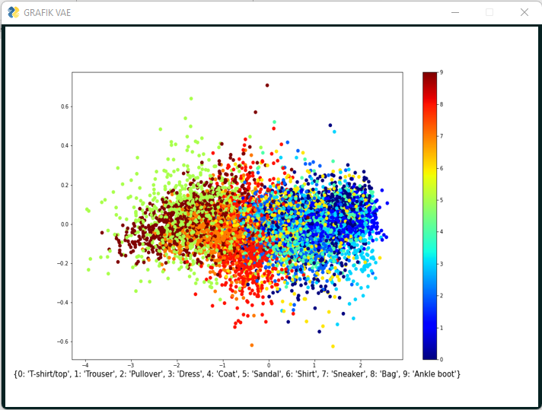

Gambar 10 Grafik Hasil Sebaran

Pada gambar 10 diatas, ditampilkan suatu grafik yang berisi sebaran data yang telah dihasilkan oleh VAE yang di wakilkan dengan warna dan setiap angka dari warna mewakili barang-barang.

* 1. Jendela Generated 2D VAE

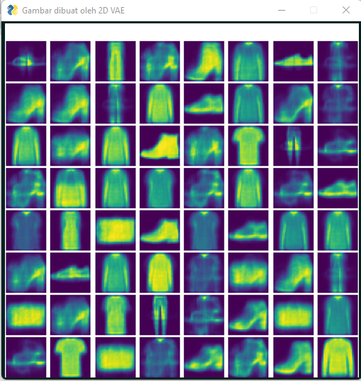

Gambar 11 Jendela 2D VAE

Pada gambar 11 diatas menampilkan gambar hasil olahan 2D VAE. 2D VAE dihasilkan dari proses mengubah variabel latency yang semula 32 menjadi 2 sehingga kita dapat mengamati gambar tersebut seperti yang ditampilkan pada gambar 11.

* 1. Jendela Latent Space 2D VAE

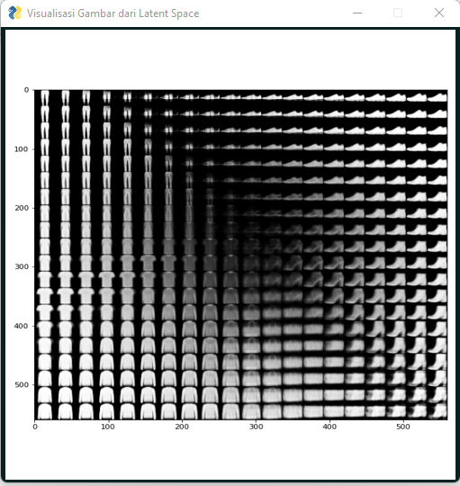

Gambar 12 Jendela Latency Space

Latency Space yang ditampilkan oleh gambar 12 terjadi pada 2D VAE. Disini kita dapat mengamati setiap gelap terangnya gambar merupakan perubahan dari satu jenis barang ke barang lainnya.

* 1. Jendela Grafik Sebaran 2D VAE

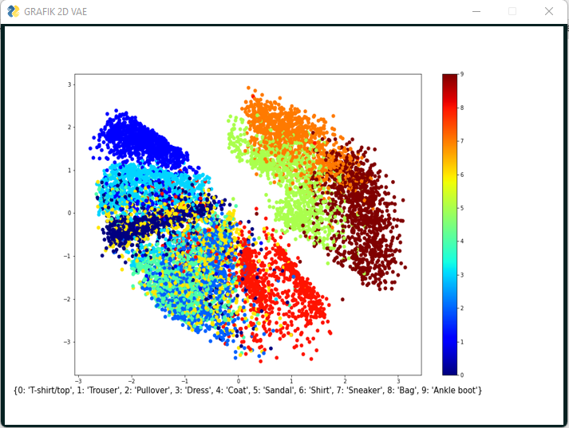

Gambar 13 Grafik Sebaran 2D VAE

Sama seperti pada gambar 10, pada gambar 13 yang digunakan sebagai sumber informasi adalah sebaran data yang dihasilkan oleh 2D VAE. Sebaran data pada 2D VAE jauh lebih terorganisir sehingga kita dapat amati dengan lebih baik.

# Buku Referensi

|  |  |
| --- | --- |
| [1] | S. Dey, Python Image Processing, Birmingham: Packt Publishing, 2020. |

**Referensi Repository**

<https://github.com/pysimplegui/pysimplegui>

<https://github.com/PacktPublishing/Python-Image-Processing-Cookbook>

**Repository Program dan Video Penjelasan**

<https://github.com/kuro-kazuto/UAS-MATA-KULIAH-PENGOLAHAN-CITRA>